Witam i przekazuję kolejne propozycje ciekawych aktywności dla naszych przedszkolaków. Zachęcam do wspólnej zabawy. Powodzenia ☺

1. **„Wiosenne ptaki”**- prezentacja multimedialna. Zachęcam do oglądnięcia interesującej prezentacji multimedialnej zawierającej ciekawostki dotyczące ptaków. Na slajdach znajdują się odnośniki do ciekawych filmików dotyczących danego ptaka oraz odgłosów jakie wydają wystarczy kliknąć i oglądać . W trakcie przeglądania są dla dzieci przygotowane zagadki słuchaj uważnie informacji o poznawanych ptaszkach, a będziesz znał odpowiedź na zagadkę ☺

<https://view.genial.ly/5e7b6264abac3b0e39ae484d/social-vertical-post-wiosna>

1. Dla osób, które mają ćwiczenia *„Razem poznajemy świat”* pięciolatek cz.3 w domu proponuję wykonanie kart pracy s. 30 i 31
2. **„ Bocian”-** praca techniczna. Do wykonania tej propozycji potrzebne będą dwa płatki kosmetyczne, wykałaczka do szaszłyków, czerwona kartka na dziób i nogi oraz czarna na skrzydełko. Poniżej przedstawiam propozycję wykonania ☺

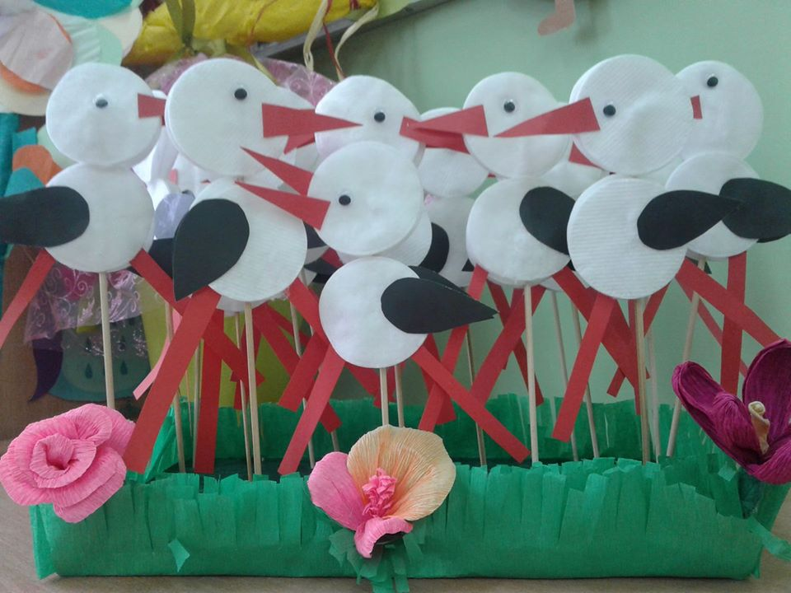

1. *„Bocian i żaby”-* zapoznanie się z nową piosenką.

Link do piosenki: <https://www.youtube.com/watch?v=mPa7cp7t0aE>

Zabawa inscenizowana do piosenki:

**Kle, kle, kle, kle – słychać dookoła.*(*** *żabka –dziecko kuca na dywanie, bocian- rodzic porusza ramionami niczym dziobem)*

**Co to? Co to? Bocian żabki woła!** *( żabka przykłada dłoń do prawego, następnie lewego ucha, a bocian przechadza się podnosząc wysoko kolana )*

*lewe, raz na prawej nodze, żabki kucają )*

**A zielone żabki bały się go srodze,**

**a zielone żabki bały się go srodze.***( żabka chowa głowę między nogi)*

**Kum, kum, kum, kum – tak cicho kumkały**.*( żabki kumkają)*

**Hop, hop, hop, hop – w trawę uciekały.***(żabka skaczą w przysiadzie, bocian porusza ramionami, naśladuje kłapanie dziobem i próbuje gonić żabkę)*

1. **„Wiosenna mandala”-** kolorowanie wiosennej mandali- doskonalenie koordynacji wzrokowo- ruchowej (załącznik 1 poniżej)

Pozdrawiam

Ilona Pabis

Załącznik 1

Karta pracy Imię…………………………

Pokoloruj wiosenną mandalę . Powodzenia ☺

